Chessbase umræður
Leita af andstæðing:
Hægt að gera það á fleiri en eina vegu, td opna Megabase, smella á players og stimpla inn nafnið (stundum þarf láta eftirnafnið byrja á stórum staf):
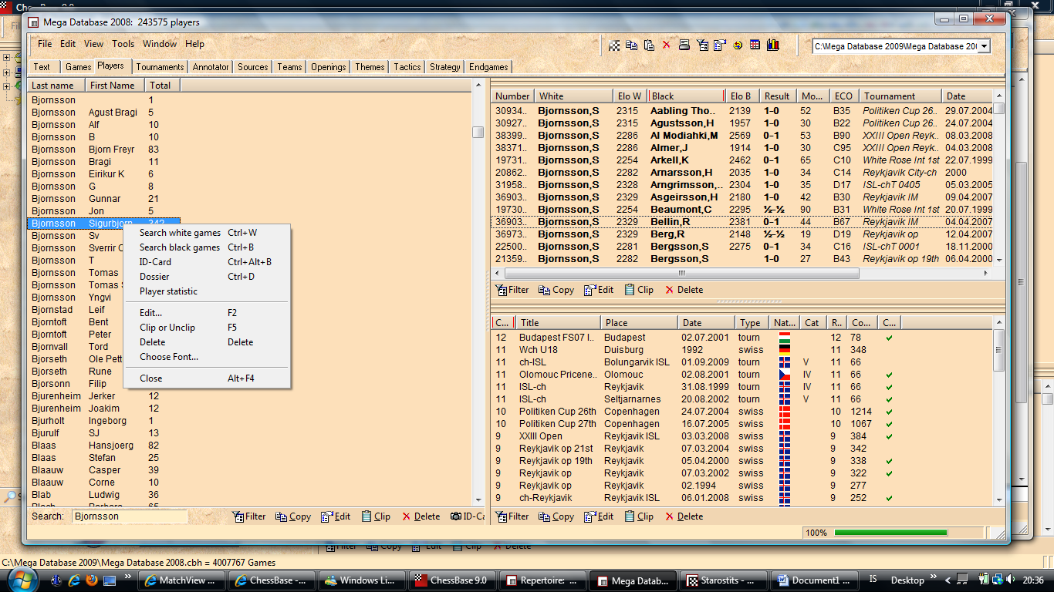
Hægt að hægrismella og koma þá upp ýmsir möguleikar og svo er hægt að fara í skjáinn hægra megin og velja allar skákirnar (ctrl+a) og fara í clip database til að búa til tímabundinn database.
Þegar búið er að finna allar skákir með tilteknum andstæðing, td Bjornsson með hvítu og búið að setja það í „clip database“ er hægt að fá tré yfir hvað Björnsson teflir. Einnig hægt að kalla fram tréð strax í glugganum hægra megin:
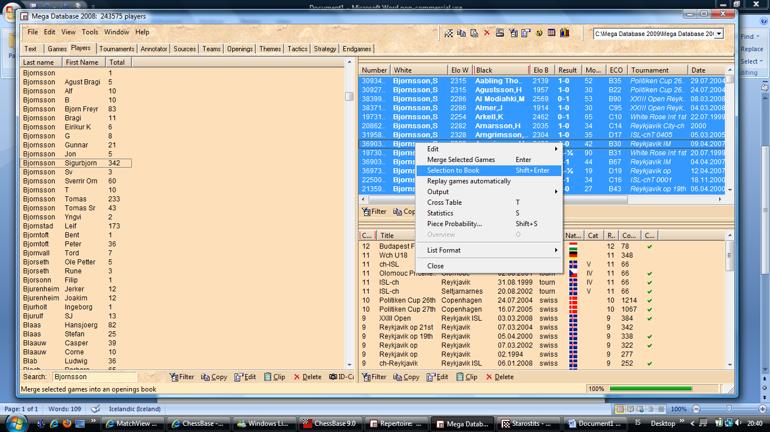
Þetta er gert með því að velja allar skákirnar (ctrl+a) og hægri smella og velja „selection to book“. Alltaf er hægt að hægri smella og velja selection to book ef maður er að vinna með einhvern lista af skákum.
Tréð birtist svo svona:
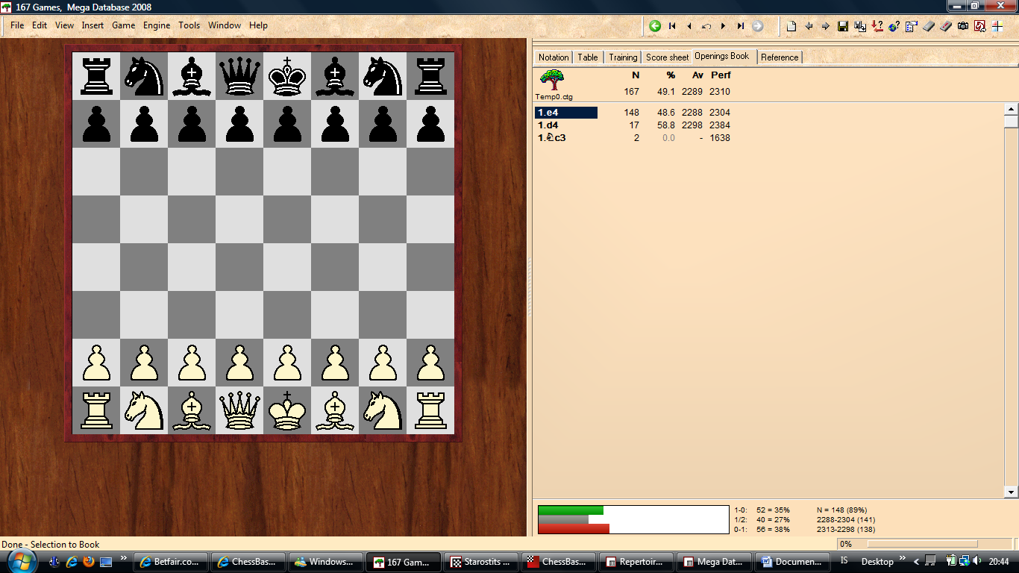

Mikilvægt að sameina nöfn, td Gunnar Bjornsson og G Bjornsson
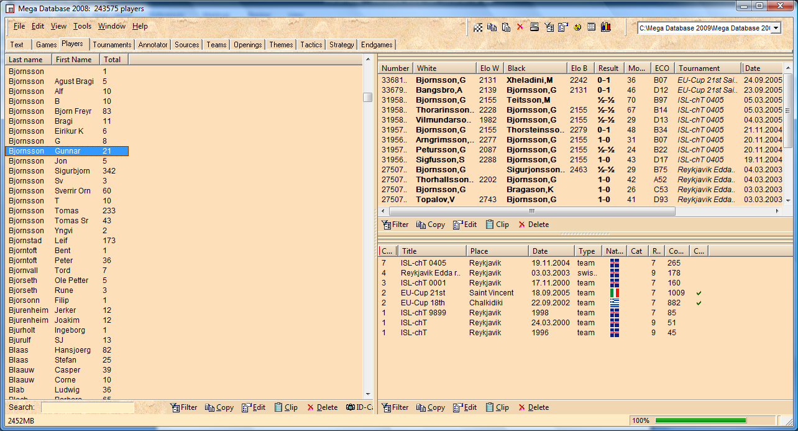
Ef maður er viss um að þarna sé átt við sama mafíósann þá er shift takkanum haldið inni og ýtt á örvatakkann þannig að Bjornsson, G verði líka valinn og þegar báðir eru orðnir bláir er ýtt á „f2“ takkann og allt samþykkt. Mikilvægt að byrja á rétta nafninu, þannig að það verði aðalnafnið, sjá hér:
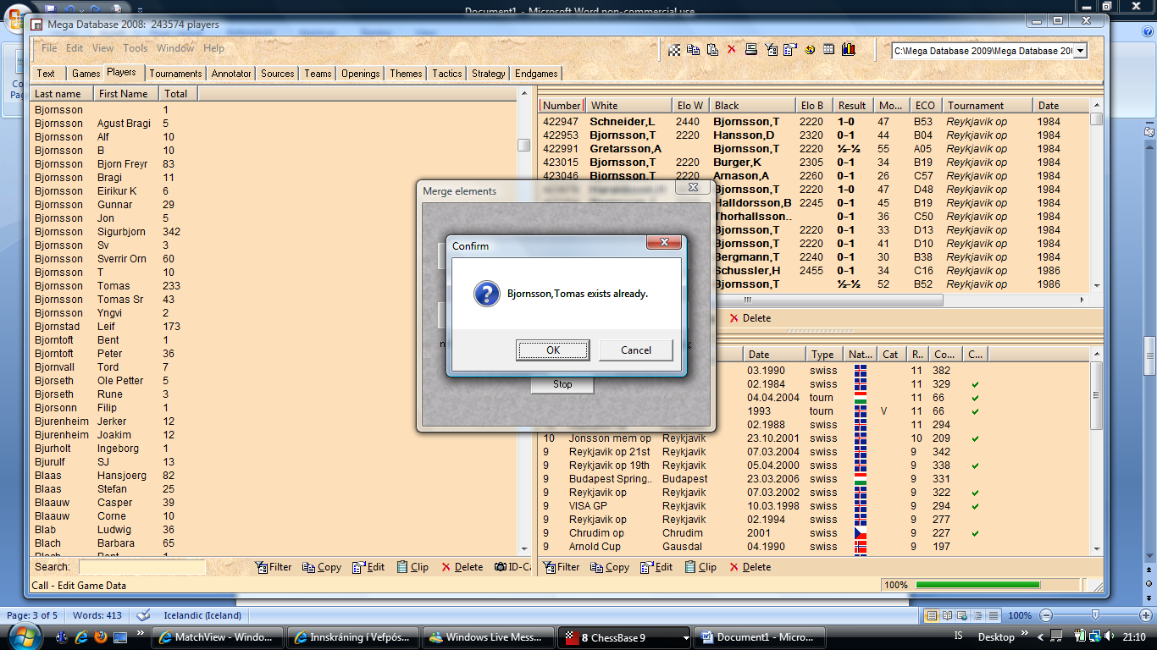
Þarna segir forritið að Tomas Bjornsson sé nú þegar til og þegar það er samþykkt er búið að merge-a Bjornsson, T saman við Bjornsson, Tomas.

Að stúdera byrjanir
Fyrsta skrefið er að búa til base sem heitir Repertoire. Sú leið sem ég hef notað er að búa til nýja skák (ctr+N) og byrja td 1. e4 – e5 2. Rf3 – Rc6 3. Bb5 – a6 4. Ba4 – Rf6 5. 0-0 – Be7 osfr og ef td ætlunin er að stúdera Zaitsev afbrigðið þá er farið í stöðuna sem skal stúdera
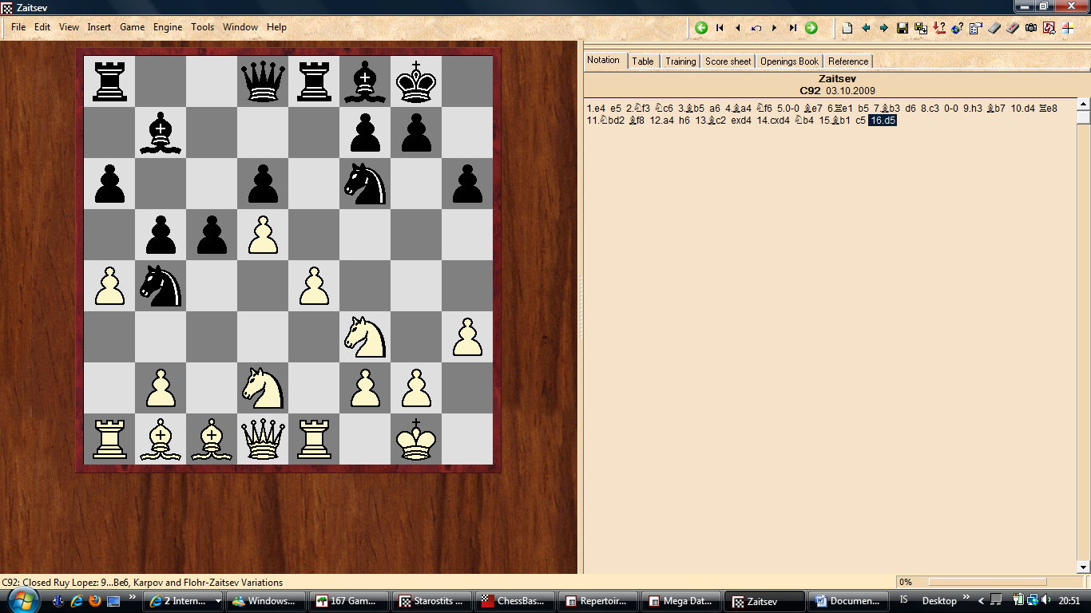
Og þarna er ýtt á töfratakkann „reference“ sem gefur okkur þessa mynd:
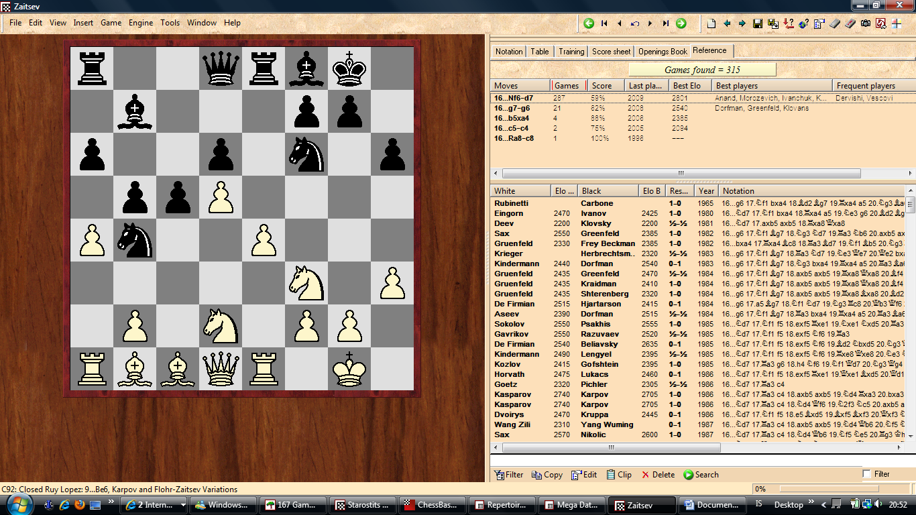
Þarna sést hvaða leikir hafa verið leiknir, hve oft og af hverjum og hvernig þeir hafa skorað. Einnig birtist listi með öllum skákum sem hafa verið tefldar og er hægt að raða þeim lista eftir td elo stigum eða ártali. Svo er hægt að halda áfram að bæta í leikjum , en það er eiginlega nauðsynlegt að vera með hraðvirka tölvu til að þetta gangi vel fyrir sig.
Svo þegar menn eru komnir með mikla stúderingar í ákveðnum afbrigðum getur það litið einhvern veginn svona út:
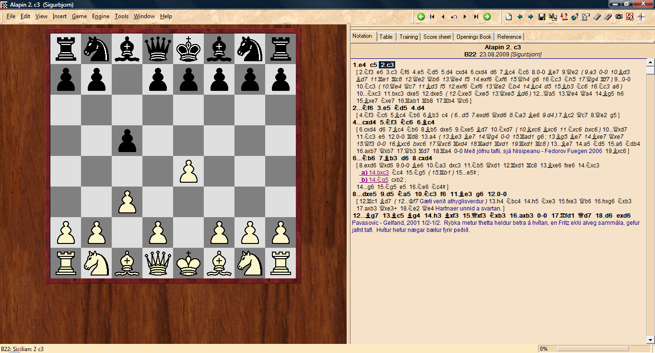
Alltaf hægt að hægri smella og koma þá fjölmargir möguleikar upp.
Ég vista þetta svo með nafninu, þeas í reitinn „White“ skrifa ég nafnið á afbrigðinu, einsog ég tel líklegast að ég muni eftir þessu, td Alapin 2. c3. Í „Black“ skrifa ég ekkert.
Einnig er algeng aðferð að fara í Megabase og leita þar af ákveðinni stöðumynd og filtera það þá eftir td elostigum eða ártali. Þá er gott að byrja á nýju borði (ctr+N) og setja inn stöðuna sem skal skoða og fara í „edit-copy-copy position“
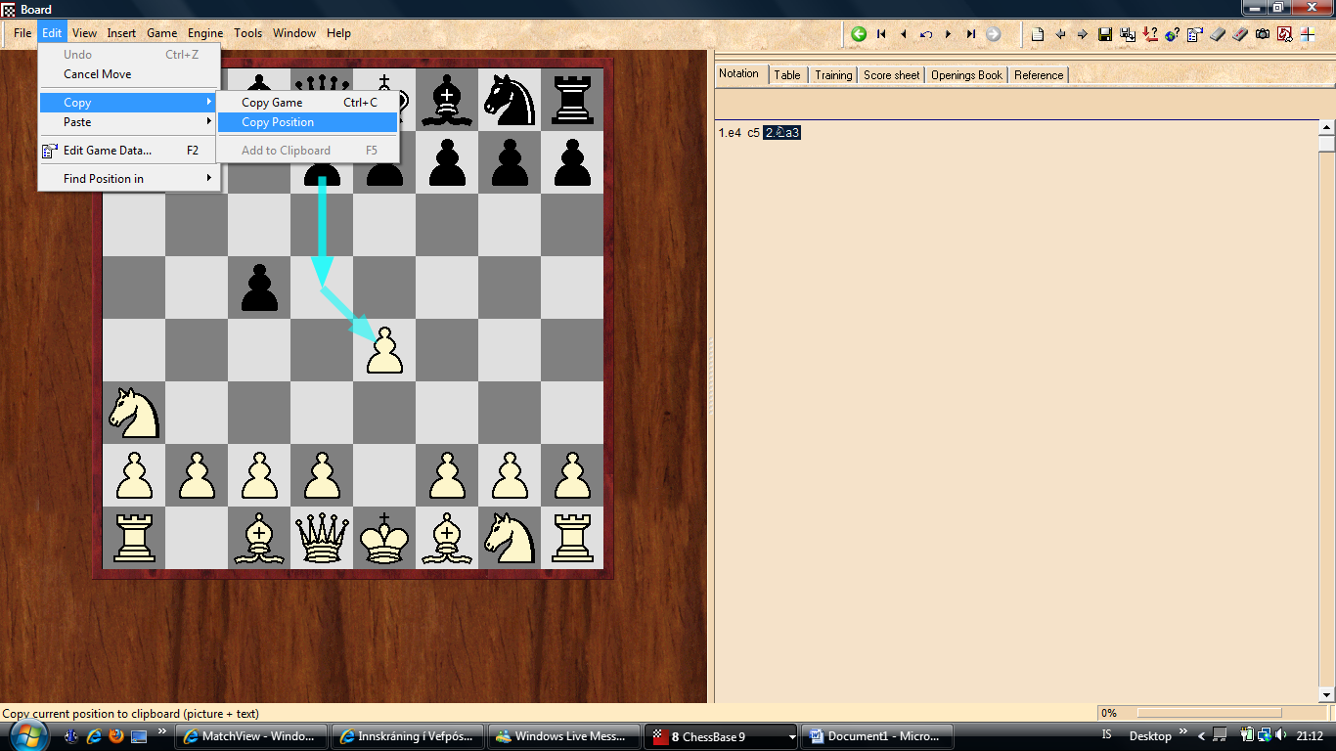
Þegar búið er að afrita stöðuna er farið í Megabase, í „games“ flipann og velja filter neðst vinstra megin.
Þá kemur upp gluggi þar sem er hægt að fara í „position“ flipann og smella á „copy board“ og kemur þá staðan sem var áður búið að afrita upp:
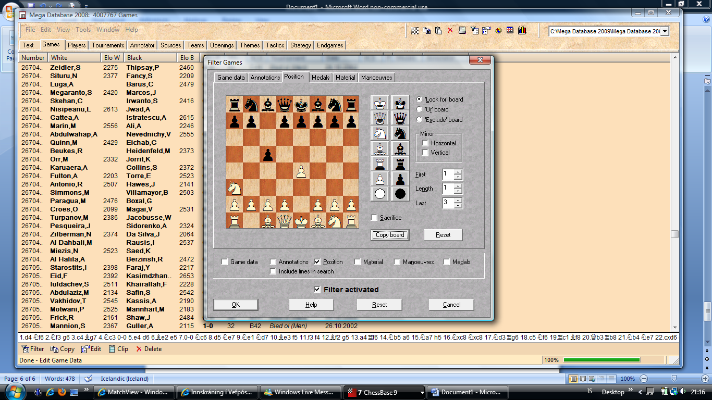
Því næst er hægt að fara „Game data“ og filtera eftir því sem þar er boðið upp á.
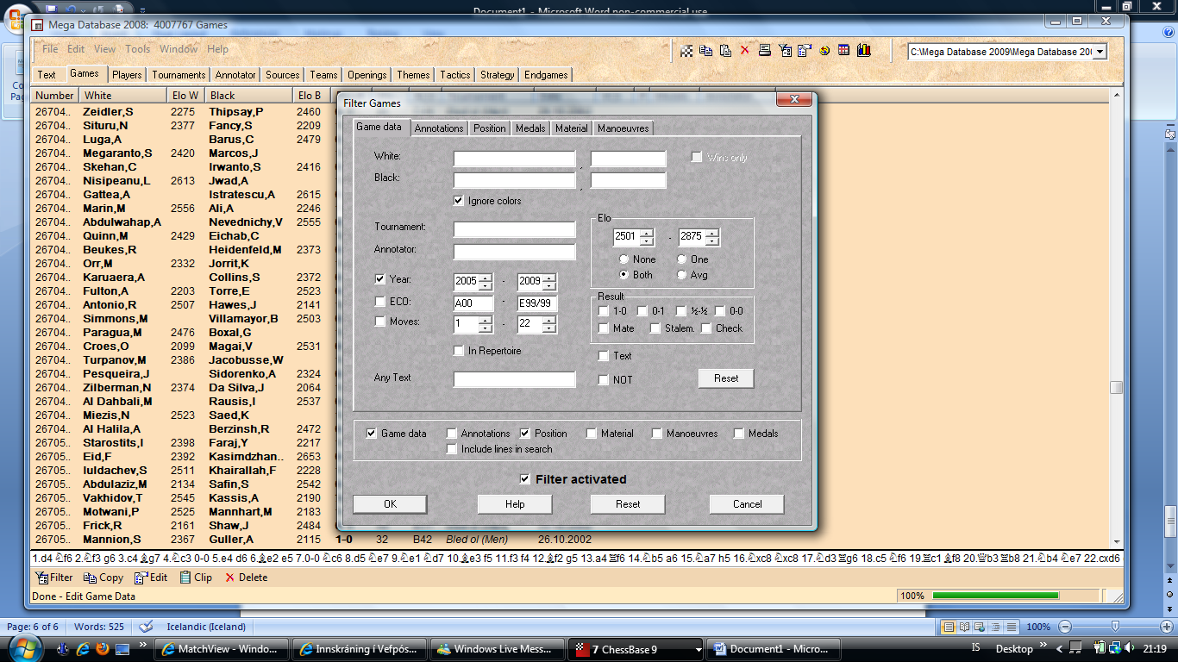

Þegar þarna er komið má svo td velja allar skákirnar og hægri smella og velja „selection to book“ til að fá upp tré.
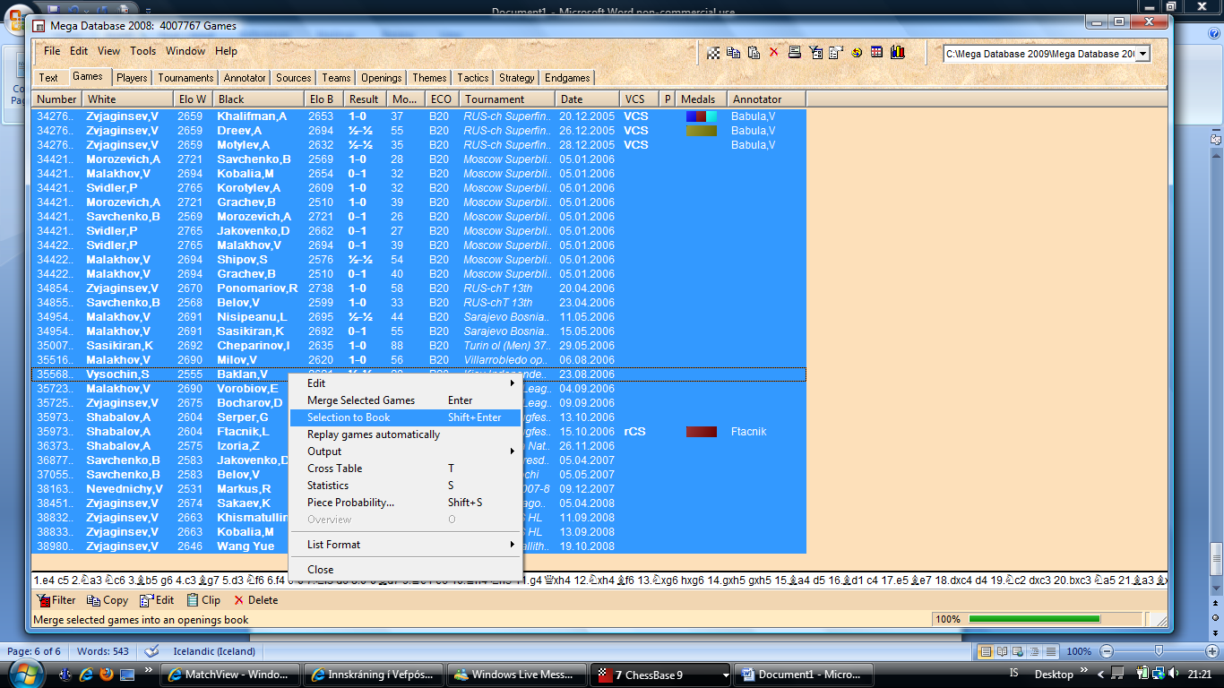

Ýmsir möguleikar
Þetta voru grundvallaratriði sem allir þurfa að kunna. Svo er hægt að fara í allskonar leitir, td ef maður man eftir ákveðinni stöðutýpu úr einhverri skák, en man ekki meira, þá má reyna eftirfarandi:
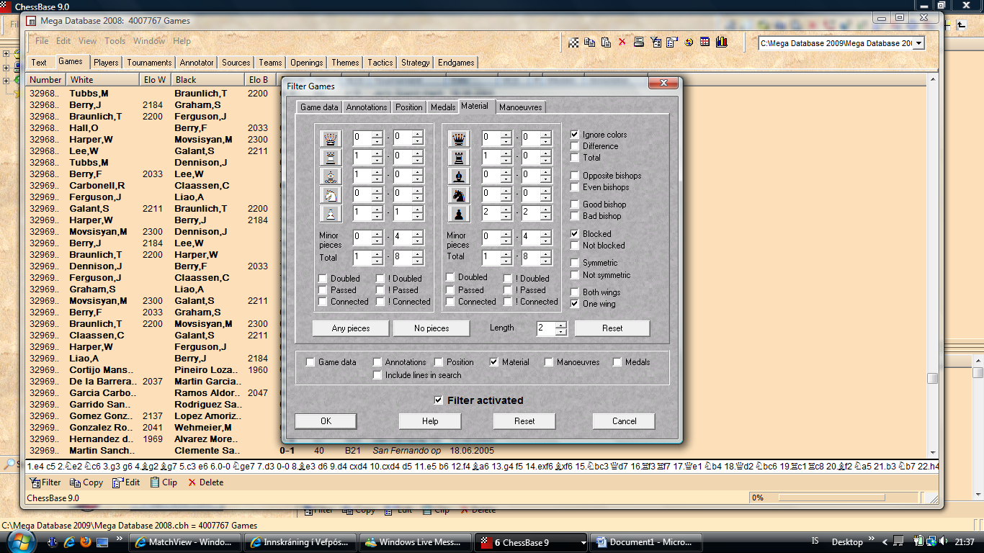
Þarna valdi ég hrók, biskup og peð fyrir hvítan og hrók og tvö peð fyrir svartan. Einnig valdi ég að öll peðin væru á sama væng og þau væru blokkeruð. Var með ákveðna skák í huga og fann hana svo strax og listinn kom
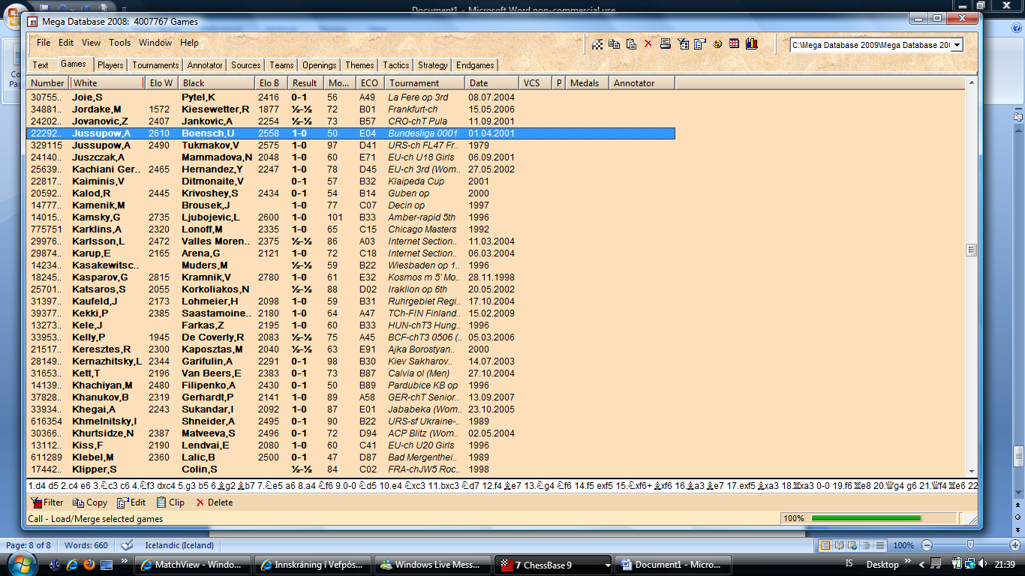
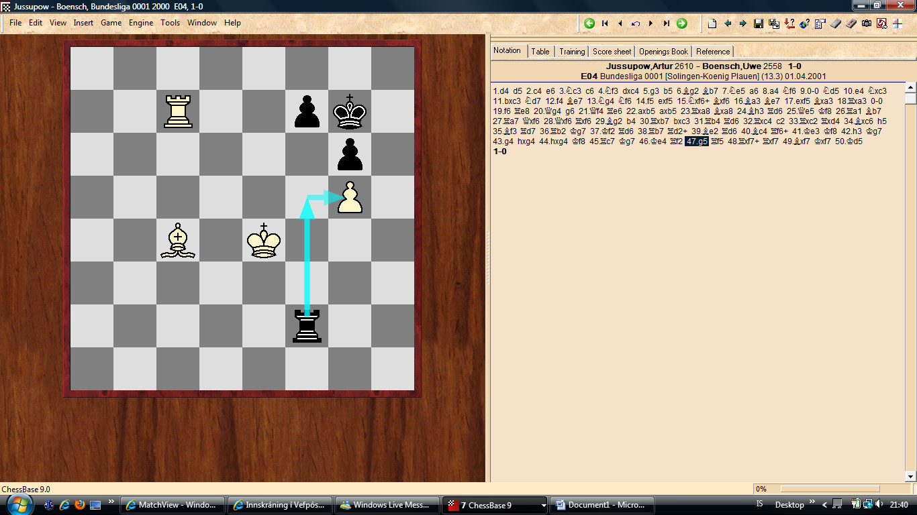
Bónus fyrir þá sem vissu hvernig hvítur vinnur þessa stöðu.
Má einnig benda á eftirfarandi möguleika:
Opna Megabase og velja „openings“ flipann:
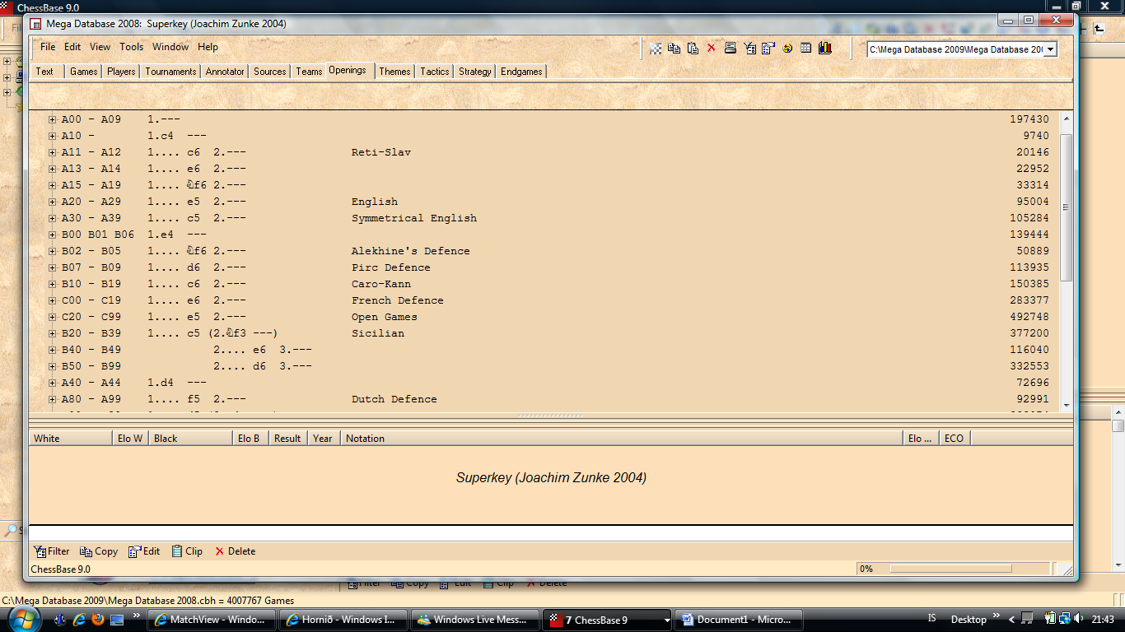
Þarna er maður snöggur að finna td Júgóslavnesku árásina í Drekanum:
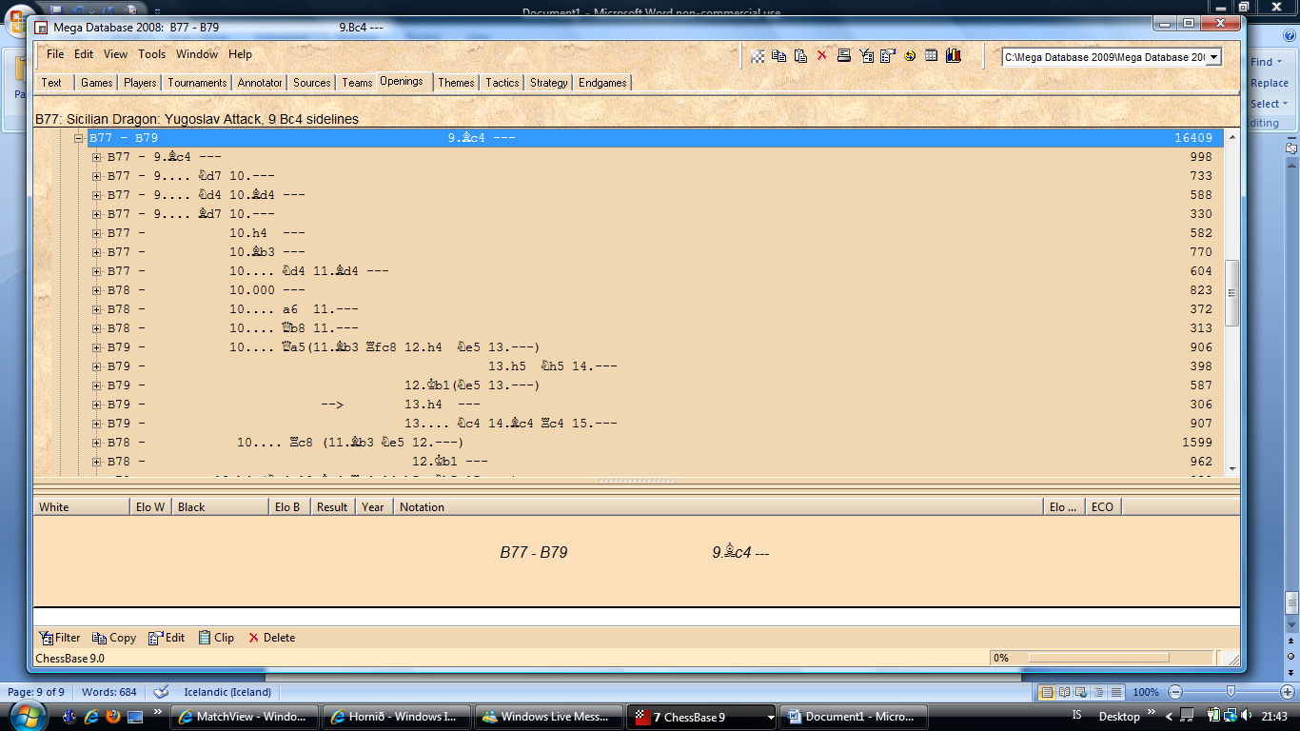
Hægra megin á skjánum sést fjöldi skáka sem hafa teflst með tilteknum leikjum og svo þegar skákunum tekur að fækka kemur listi yfir þær sem uppfærist jafnóðum. Þar er svo hægt að raða skákunum einsog vanalega, td eftir elo stigum hvíts, ath að leikaröðin er efst:
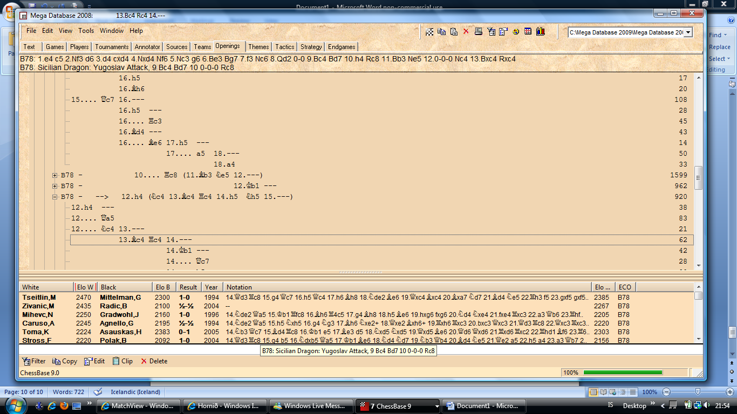

Hægt er að fá dossier um alla sem eru í beisnum. Þetta er gert með því að fara í Megabase og í „players“ flipann og hægri smella á viðkomandi nafn:
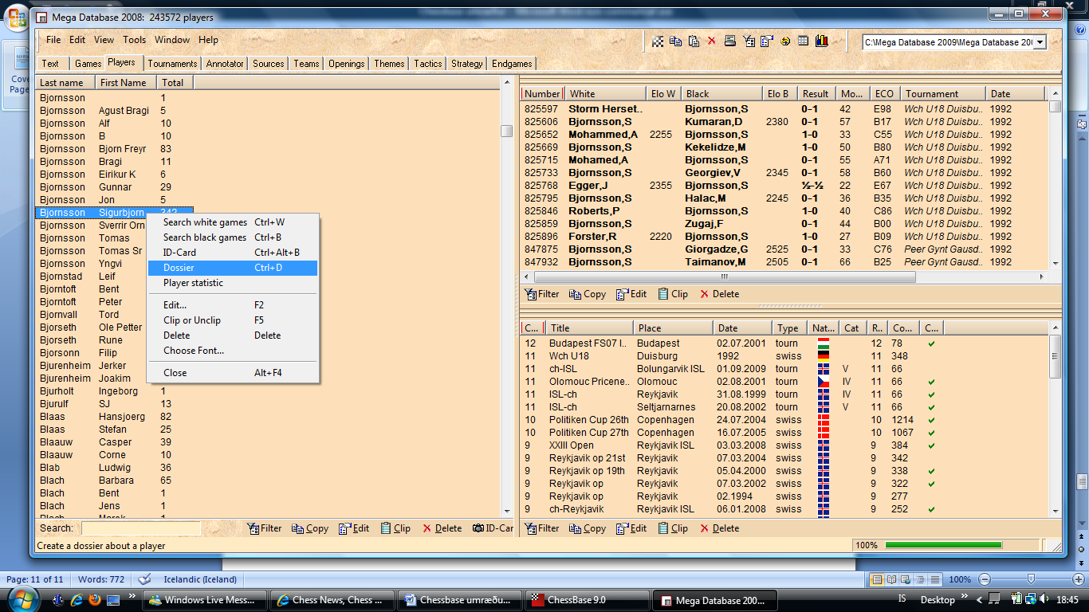
Þegar inn í dossierinn er komið er hægt að smella á td skákir með hvítu eða skákir með svörtu osfr.
Uppfæra Megabase
Er gert með því að fara í „help“ og þar er „Get new games“ valið.
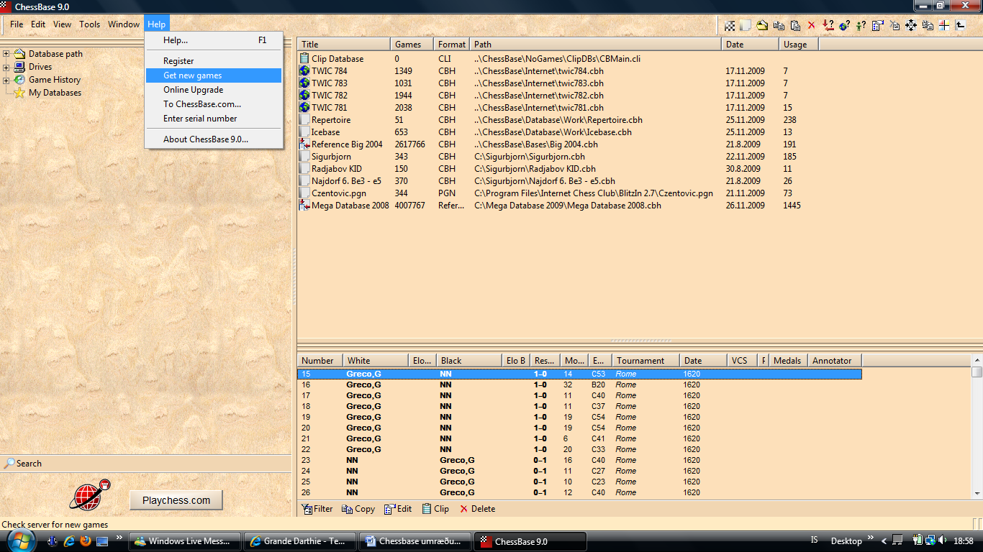
Þá finnur hún sjálfkrafa skákirnar sem vantar í beisinn og downloadar þeim í fælum sem innihalda viku hver. Mikilvægt að láta ekki meira en mánuð líða á milli uppfærslna því forritið sækir ekki meira en 4 vikur sjálfkrafa. Þegar meira vantar upp á þurfa menn að sækja hverja viku fyrir sig handvirkt af twic síðunni. Til að koma nýju skákunum í Megabase er notuð „drag and drop“ aðferðin, þeas fællinn er dreginn yfir megabase fælinn og látinn detta í hann:
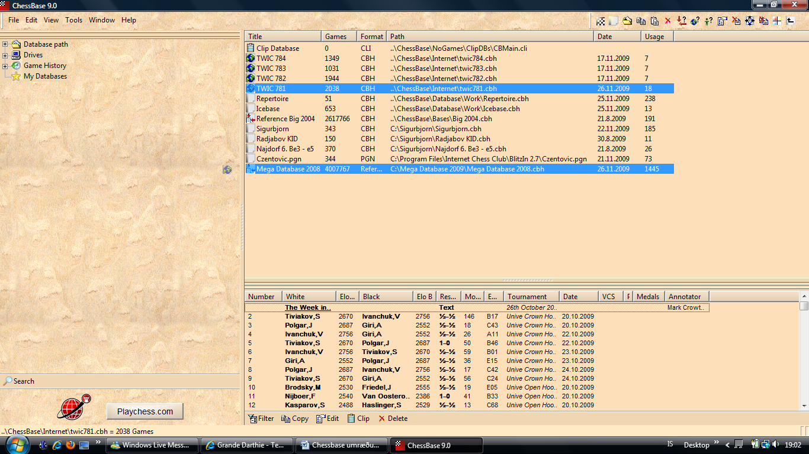
Búa til nýjan database
Ctrl + x og vista hann þar sem hentar og skýra réttu nafni.

Svo eru mörg mörg fleiri trikk sem menn læra með tímanum. Aðalatriðið er að vera dulegur að fikta og enn duglegri að hægri smella því þá koma margir möguleikar upp. Svo er gott að vita af ctrl+Z sem er undo, oft hægt að bjarga málum með þeirri skipun, en samt ekki alltaf.

Sigurbjörn

